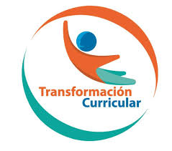
Guía de trabajo autónomo Ciencias
El trabajo autónomo es la capacidad de realizar tareas por nosotros mismos, sin necesidad de que nuestros/as docentes estén presentes.

Centro Educativo: __________________ Nivel: cuarto año
Educador/a: ________________ Asignatura: Ciencias

- Me preparo para hacer la guía Actividades para reforzar
Pautas que debo verificar antes de iniciar mi trabajo.

Materiales o recursos que voy a necesitar | Para este trabajo debo contar con los siguientes materiales:  - Mi cuaderno, un lápiz, lapicero, lápices de color y celular.
Condiciones que debe tener el lugar donde voy a trabajar | - Debo ubicarme en un lugar apropiado, cómodo y ventilado.  - Debo contar con buena iluminación (si es natural es mejor).  - Evito distractores, ruido, televisión o radio para no afectar mi concentración.  - Me lavó las manos con agua y jabón antes y después de realizar el trabajo.
Tiempo en que se espera que realice la guía | Requiero de un tiempo aproximado de 80 minutos.
- Voy a aprender en esta clase.

Indicaciones | ¿Qué voy a aprender?  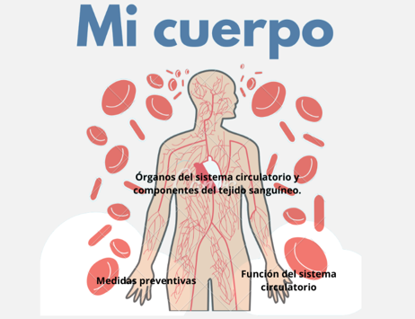  ¿Qué camino sigue la sangre en nuestro organismo? Recuerdo que el sistema respiratorio permite el intercambio de gases en nuestro organismo para obtener oxígeno y eliminar dióxido de carbono. Pero ¿cómo se transportan estas sustancias en el cuerpo?
Actividad  Preguntas para reflexionar y responder | Para descubrir la respuesta a esta interrogante, leo la siguiente situación: “Susana y Patricia son amigas y realizan deporte juntas, después de un rato, notan que su respiración está muy agitada y el corazón late muy rápido”.  Respondo las siguientes preguntas y anoto las posibles respuestas en forma escrita en mi cuaderno:  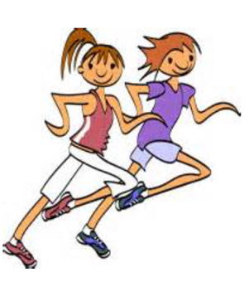  ¿Por qué piensan que le sucede esto a Susana y a Patricia? Sugiera una explicación.  ¿Cuáles estructuras creen que permiten que el oxígeno se distribuya y llegue a los distintos órganos y tejidos del cuerpo?  ¿Por qué es importante realizar deporte con frecuencia para una buena salud? Explique.
- Pongo en práctica lo aprendido en clase
Indicaciones | Para iniciar y comprender lo que sucede en mi cuerpo, leo con atención la información presente en el anexo 1.  Subrayo las palabras que no conozco y busco su significado.  Escribo los términos nuevos que aprendí.  Realizo predicciones y hago experimentos para comprobar:  Leo atentamente la siguiente situación:  “Gustavo esta en quinto año y le gusta realizar actividad física, asiste todas las semanas a una escuela de fútbol. Cuando juega percibe que los latidos de su corazón cambian. A partir de esta situación, él se pregunta: ¿de qué manera varían los latidos del corazón cada vez que una persona realiza deporte? Para tratar de responder esta interrogante, Gustavo investiga y descubre un concepto muy importante, el de frecuencia cardíaca.  Para responder a la pregunta formulada por Gustavo, desarrollo el siguiente procedimiento:  - Planteo una posible respuesta: a la pregunta que formula Gustavo:  - Planifico y ejecuto un experimento: a)Utilizo mis dedos índice y medio para percibir los latidos del corazón mediante el tacto, por lo tanto, tengo que ubicar una parte del cuerpo en donde pase una arteria muy cerca de la piel. Tal y como se muestra en la imagen:  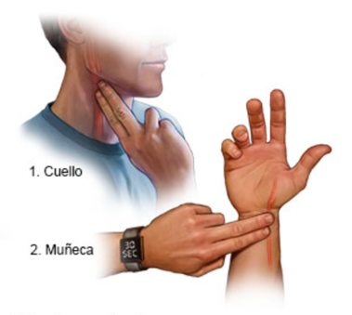  b) Después de localizar el lugar donde percibo los latidos, mido mi frecuencia cardíaca en reposo, contando los latidos durante un minuto. Registro mis mediciones.  Pienso: ¿Cómo cambiaría la frecuencia cardíaca si realizo un esfuerzo físico? Hago una predicción.  c) Realizo actividad física durante dos minutos, por ejemplo saltar, correr o hacer lagartijas. Luego vuelvo a medir la frecuencia cardíaca, igual que en el punto b.  3. Organizo los resultados: Registro mis observaciones en la siguiente tabla:  Frecuencia cardíaca en reposo. Frecuencia cardíaca al realizar actividad física.  Reflexiono y contrasto lo aprendido.  Contesto en mi cuaderno:  ¿Cómo cambio la frecuencia cardíaca luego de realizar actividad física?  ¿Cuál es mi explicación para la variación de la frecuencia cardíaca?  ¿Qué me indica la frecuencia cardíaca y porqué es importante?  ¿Qué diferencias he encontrado entre el experimento realizado y la situación vivida por Susana y Patricia?  Vuelvo a repasar el tema el sistema circulatorio utilizando el anexo 1.  Aplico lo aprendido  Respondo las siguientes situaciones en mi cuaderno:  1. Isabella sabe que la sangre circula en el cuerpo por tres tipos de conductos: venas, arterias y capilares. Sin embargo, desconoce su función. ¿Cómo se lo explicarías a Isabella?  2. La sangre es un tejido líquido que es transportado a través del sistema circulatorio por todo el organismo. Si tomáramos una gota de sangre y la miramos con un microscopio, Observarías los glóbulos rojos y blancos. ¿Qué ocurriría si disminuye el número de glóbulos blancos presentes en tu sangre? ¿Te pejudicaría esto si padeces la enfermedad Covid-19?  3. Mario observa en un libro de medicina un esquema similar al siguiente, que muestra la estructura del corazón.  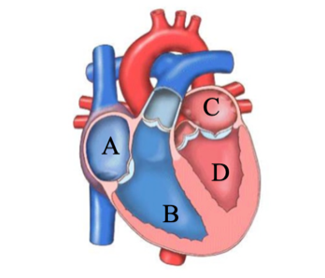  ¿Qué representan las estructuras señaladas con las letras A,B,C y D? Justifica tu respuesta.  4.¿Cómo le explicarías a tu tía la importancia del sistema circulatorio?  5. Observo el siguiente esquema:  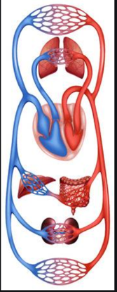  Explico utilizando el esquema cómo el sistema circulatorio posibilita el transporte de gases y nutrientes en nuestro cuerpo.  Con mi familia propongo y práctico en la semana acciones para ayudar a mi sistema circulatorio:  - Duermo ocho horas diarias para eliminar toxinas y mantener un flujo sanguíneo adecuado.  - Llevo una dieta saludable con alimentos como frutas y verduras que mejoran la circulación de la sangre del cuerpo.  - Me estiro para ayudar a mis músculos y reactivar la circulación sanguínea.  - Hago ejercicio quince o veinte minutos al día para generar un adecuado flujo de sangre en el cuerpo.  Portafolio  Para el portafolio de evidencias realizo una síntesis de conocimientos adquiridos, para ello construyo un esquema similar al que se muestra a continuación:  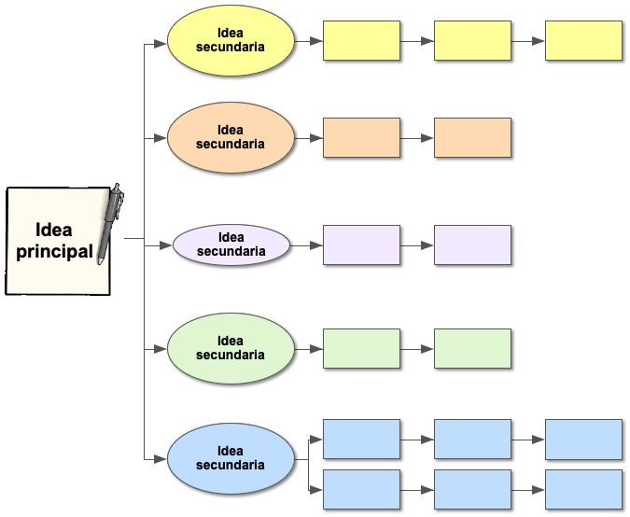
Indicaciones o preguntas para auto regularse y evaluarse | ¿Hago un alto? Respondo las siguientes preguntas para verificar mi avance.  Marco con un el nivel de desempeño que considero haber logrado  Indicador Nivel de desempeño  Describo los órganos que forman el sistema circulatorio. Excelente Muy bien Necesito mejorar  Comparo los componentes del tejido sanguíneo. Excelente Muy bien Necesito mejorar  Explico la función del sistema circulatorio, tomando en cuenta los órganos y el tejido sanguíneo. Excelente Muy bien Necesito mejorar  Realizo acciones que contribuyen al cuidado de mi sistema circulatorio. Excelente Muy bien Necesito mejorar  Relaciono el cuidado del sistema circulatorio con mi bienestar personal. Excelente Muy bien Necesito mejorar  - ¿Comprendí la estructura y función del sistema circulatorio a través de la lectura?  - ¿Comprendí las indicaciones que me dieron?  - ¿Realice todas las actividades asignadas?  - ¿He tenido dificultades para realizar estas actividades?  - ¿Cómo puedo hacerlo mejor?  - ¿Qué importancia crees, tiene para tu vida conocer acerca del sistema circulatorio?

Con el trabajo autónomo voy a aprender a aprender
Valoro lo realizado al terminar por completo el trabajo.
Coloreo el símbolo que considero más apropiado al responder las siguientes preguntas:
¿Reviso mi trabajo para asegurarme si todo lo solicitado fue realizado?

¿Me siento satisfecho con el trabajo que realicé?

Explico ¿Cuál fue la parte favorito del trabajo?

¿Qué puedo mejorar, la próxima vez que realice la guía de trabajo autónomo?

Anexo 1
El Sistema Circulatorio
Nuestro cuerpo es recorrido por un líquido espeso de color rojizo llamado sangre, desde la cabeza hasta los pies. Este recorrido es posible gracias a un sistema similar a “cañerías”, de diferente grosor, que se comunican por todo el cuerpo.
El impulso que la sangre necesita para circular por todo el cuerpo, es dada por un motor que está ubicado casi en el centro del pecho: el corazón, el cual es una bomba que funciona sin parar un solo segundo durante toda nuestra vida.
El sistema circulatorio se encarga de transportar la sangre por todo el cuerpo, llevándo así las sustancias nutritivas y el oxígeno, dos elementos vitales para que tus células funcionen y se desarrollen correctamente. Así mismo, conduce ciertas sustancias de desecho desde las células hasta los pulmones o riñones, para luego ser eliminadas del cuerpo.
Veamos lo que sucede:

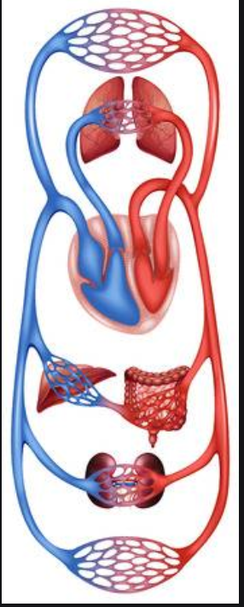
Durante su recorrido, la sangre también recoge desechos como el dióxido de carbono.
La sangre vuelve a obtener oxígeno fresco y regresa al lado izquierdo, donde el proceso comienza otra vez.

La sangre con dióxido de carbono viaja de regreso a través de las venas al lado derecho del corazón y es enviada a los pulmones, donde el dióxido de carbono es eliminado cuando exhalamos al respirar.
El corazón envía la sangre con oxígeno hacia todos nuestros órganos, tejidos y células, como por ejemplo, el intestino delgado, donde recoge los nutrientes resultantes de la digestión.
La sangre con oxígeno proveniente de los pulmones sale del lado izquierdo del corazón, a través de las arterias.

¿Cuál es la estructura del sistema circulatorio?
El sistema circulatorio está formado por el corazón y los vasos sangúíneos, los cuales se dividen en arterias, venas y vasos capilares.
El corazón: Si colocas una mano sobre el lado izquierdo del pecho, sentirás los latidos del corazón, un músculo fuerte y hueco, del tamaño de un puño, situado en el centro del tórax.
El interior del corazón está dividido en cuatro cavidades: las superiores se llaman aurículas, y las inferiores, ventrículos. La aurícula y el ventrículo derechos están separados de la aurícula y ventrículo izquierdos por una membrana llamada tabique. Las aurículas se comunican con sus respectivos ventrículos por medio de válvulas.

La sangre fluye desde los pulmones hasta la aurícula izquierda se contrae y envía la sangre hacia el ventrículo izquierdo.

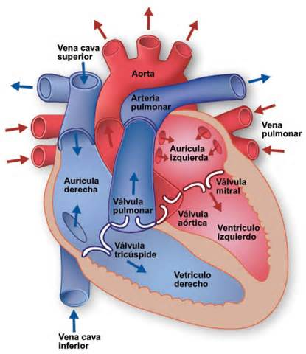
El ventrículo izquierdo bombea la sangre rica en oxígeno desde el corazón hacia la arteria más grande de tu cuerpo llamada aorta.
La aurícula derecha se relaja y se llena con la sangre que trae desechos y dióxido de carbono desde las células del cuerpo. Luego se contrae y envía esa sangre hacia el ventrículo derecho.

El ventrículo derecho se contrae y bombea la sangre hacia las arterias que van a los pulmones.

Dato interesante
Un electrocardiograma es un aparato usado para estudiar la actividad del corazón. Por medio de electrodos, estructuras que capturan las señales eléctricas, determina diversos parámetros del corazón, como su frecuencia de funcionamiento.

Vasos sanguíneos: Son los conductos por los que circula la sangre. Hay tres clases: arterias, venas y capilares.

Arterias: Son vasos de paredes gruesas. Nacen de los ventrículos y llevan la sangre desde el corazón al resto del cuerpo. Del ventrículo izquierdo nace la arteria aorta, que se ramifica en dos coronarias, y del derecho nace la pulmonar. La función de las arterias es transportar sangre oxigenada a todo el cuerpo.

Venas: Son vasos de paredes delgadas. Nacen en las aurículas y llevan sangre del cuerpo hacia el corazón. Es decir, transportan la sangre sin oxígeno al corazón y los pulmones.

Capilares: Son vasos muy finos y de paredes delgadas, que unen venas con arterias. Su única función es la de favorecer el intercambio gaseoso.

Tejido sanguíneo
La sangre es un tejido líquido, viscoso de sabor salado y olor especial, compuesto por una compleja mezcla de partículas sólidas que flotan en un líquido. El plasma es la parte líquida de la sangre, es de color amarillento transparente, en él flotan partículas sólidas que son distintos tipos de células, como glóbulos rojos, glóbulos blancos y fragmentos celulares conocidos como plaquetas.
Glóbulos rojos o hematies: Son células en forma de discos que le dan el color rojo a la sangre gracias a un pigmento llamado hemoglobina, la función de estas células es llevar el oxígeno desde los pulmones a todas las células del cuerpo y el dióxido de carbono desde las células hacia los pulmones.
Glóbulos blancos o leucocitos: Son células que pueden alterar su forma para desplazarse fuera del torrente sanguíneo, su función esta relacionada con la limpieza y defensa al capturar los microbios.
Plaquetas: Son partes de células que intervienen en la coagulación de la sangre, es decir, sirven para taponear las heridas y evitar hemorragias.

